№ 28 от 13 апреля 2020 года
РОССИЙСКАЯ ФЕДЕРАЦИЯ
ИРКУТСКАЯ ОБЛАСТЬ
КИРЕНСКИЙ РАЙОН
АЛЕКСЕЕВСКОЕ МУНИЦИПАЛЬНОЕ ОБРАЗОВАНИЕ
АДМИНИСТРАЦИЯ
АЛЕКСЕЕВСКОГО МУНИЦИПАЛЬНОГО ОБРАЗОВАНИЯ
ПОСТАНОВЛЕНИЕ

«ОБ УТВЕРЖДЕНИИ СХЕМЫ ЗЕМЕЛЬНОГО УЧАСТКА»

Руководствуясь статьями 11, 22 Земельного Кодекса РФ, Федеральным законом от 06.10.2003 г. № 131-ФЗ «Об общих принципах организации местного самоуправления в РФ», Федеральным Законом № 53-ФЗ от 17.04.2006 г. «О внесении изменений в Земельный Кодекс Российской Федерации, Федеральным законом от 25.10.2001 г. № 137-ФЗ «О ведении в действие Земельного кодекса РФ», Приказом МЭР РФ от 27.11.2014 г. № 762 «Об утверждении требований к подготовке схемы расположения земельного участка на кадастровом плане территории», рассмотрев заявление и схему расположения земельного участка на кадастровом плане территории.

ПОСТАНОВЛЯЕТ:

1.Утвердить схему расположения земельного участка образованного из земель населенных пунктов с кадастровым номером квартала 38:09:020102:ЗУ1,по адресу: Российская Федерация, Иркутская область, Киренский район, р.п. Алексеевск, ул. Чапаева,13а, общей площадью 1590 кв.м., для размещения детской площадки.
2. Настоящее постановление опубликовать в муниципальной газете «Вестник» и на официальном сайте администрации Алексеевского муниципального образования.
3. Настоящее постановление вступает в силу с момента его официального опубликования.
4. Контроль исполнения настоящего постановления оставляю за собой.

Глава Алексеевского муниципального образования А.М. Селиванов

 |  |  |  |  |  |  |  |  | УТ:
Утверждена:
Постановлением администрации
 |  |  |  |  |  | Алексеевского муниципального образования № 28 от 13.04.2020 г
Схема расположения земельного участка на кадастровом плане территории
Площадь земельного участка: 1590 кв.м
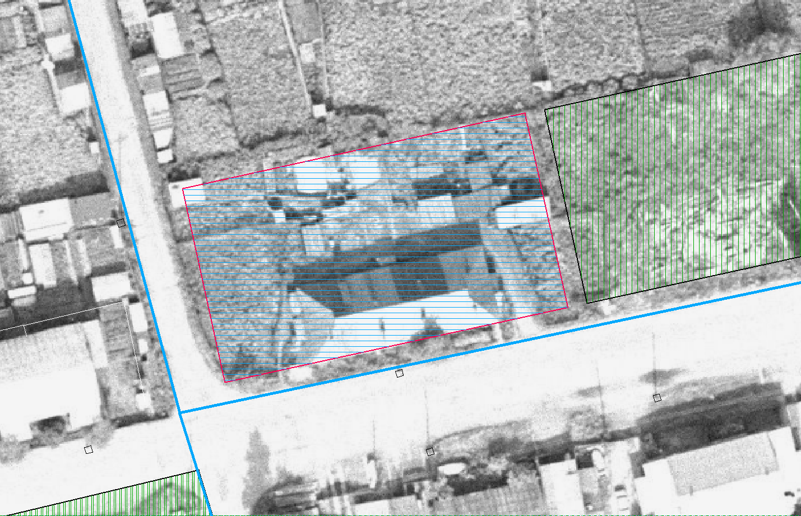
:ЗУ1
н1
н2
38:09:020104
:30
н3
н4
38:09:020102

 |  |  | Масштаб 1:700
Обозначение характерных точек границ |  | Координаты, м |  |  | Условные обозначения:
 |  | X | Y
1 |  | 2 | 3 |  | - проектные границы земельного участка
н1 |  | 1002600.96 | 5208624.67 |  | - граница кадастрового квартала
н2 |  | 1002571.65 | 5208631.05 |  | - точка границы образованного участка
н3 |  | 1002560.36 | 5208579.27 |  | 1 - ранее определенная точка
н4 |  | 1002589.67 | 5208572.88 |  | н1 - вновь определенная точка
н1 |  | 1002600.96 | 5208624.67

